RZY-6800综合监控服务器
（经典型）
用户手册

软硬一体化架构 | WEB服务 | 3D+WIN10双视图 | 监控点数无限制
日志报表 | 用户管理 | 布防撤防 | 定时任务| 远程升级 | 独立组网供电| 后备锂电
智能报警=电话+短信+邮件+广播+声光

一、 产品简介 - 2 -
二、 系统架构 - 3 -
三、 部署示意 - 3 -
四、 产品特点 - 4 -
五、 监控功能 - 5 -
六、 性能参数 - 6 -
七、 报警方式 - 7 -
八、 软件预览 - 8 -
九、 接口说明 - 11 -
十、 产品外观 - 12 -

北京融智云物联科技有限公司
www.rzyiot.com

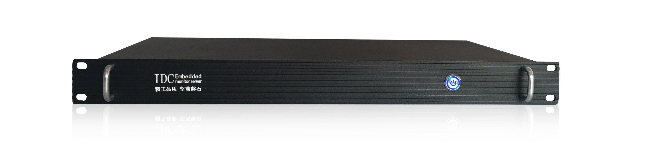
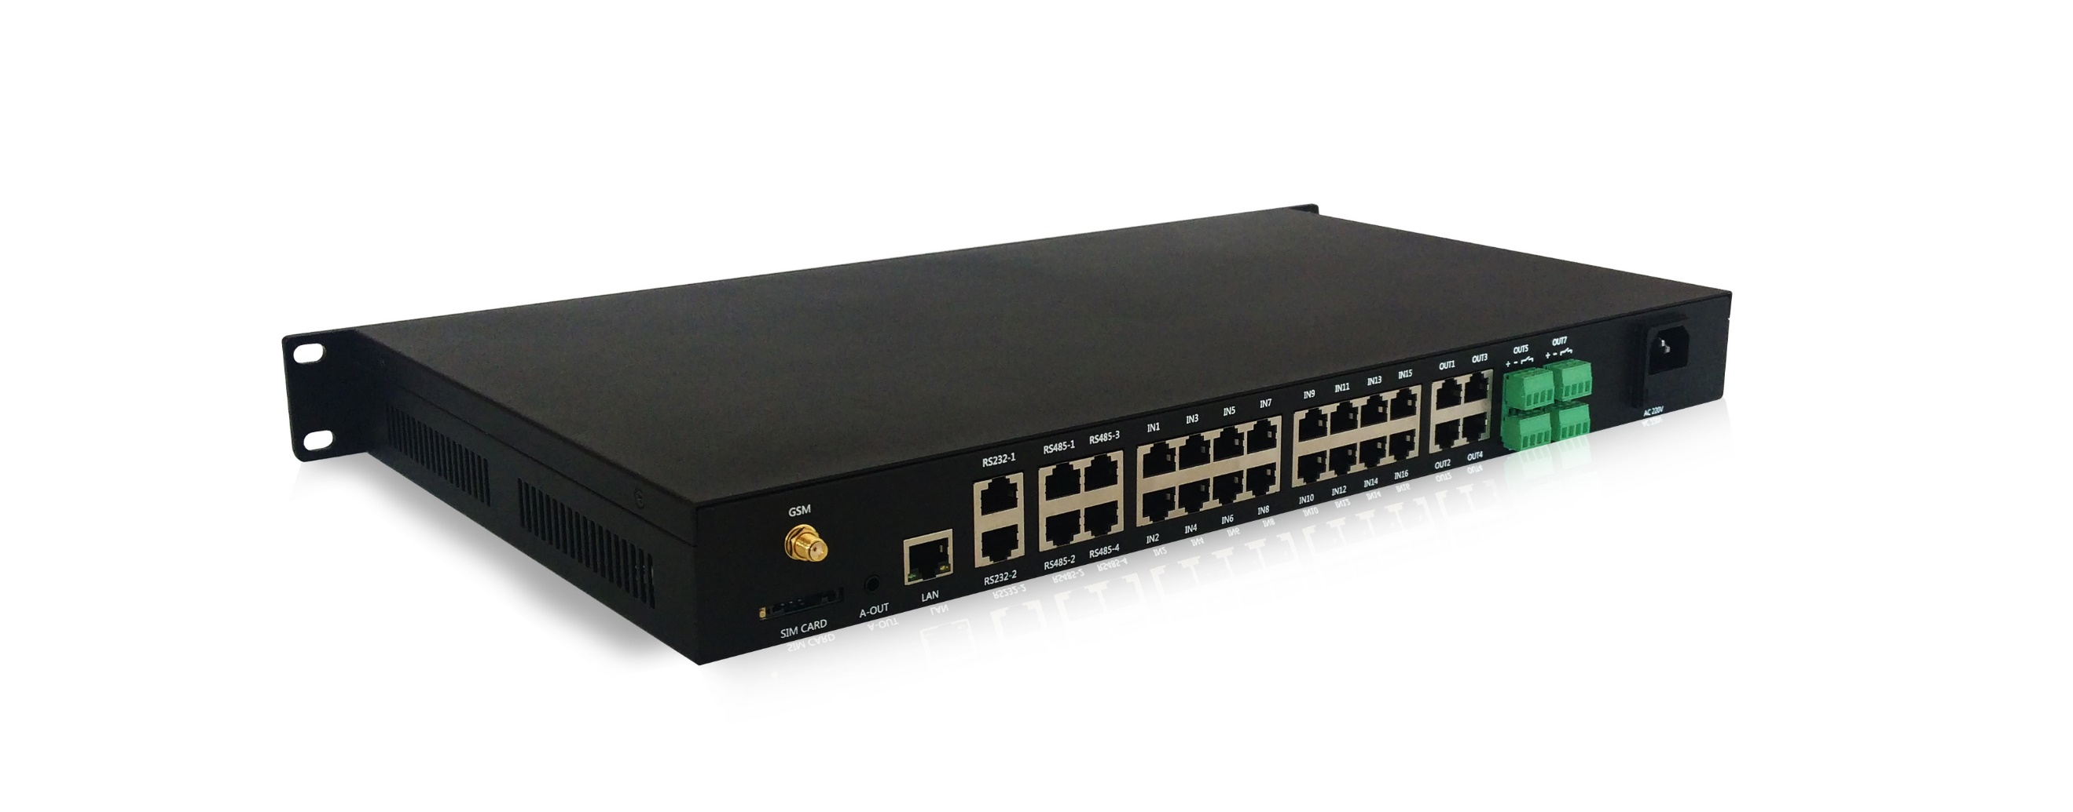

- 产品简介
RZY-6800综合监控服务器是针对数据中心、通信基站、药品库房，变电站等重要场所推出的新一代多用途一体化监控主机。
产品遵循一体化(ALL IN ONE)设计理念，搭载工业级32位高性能ARM处理器，Linux操作系统， 采用B/S架构，提供便捷的嵌入式WEB服务。内嵌监控系统集成信息采集、分析处理、策略执行、联动控制、报表统计、日志记录、智能告警等功能，无需依赖网络、服务器及上位机软件即可完成供配电、UPS、蓄电池、温湿度、空调、漏水、新风机、烟感、消防、红外防盗、视频图像等一体化综合实时监控管理。高度集成电话短信通讯模组及TTS语音合成服务，可通过电话语音、短信、邮件、现场广播、声光进行报警。被监控传感设备直接接入监控主机，无需外接采控模块和协议转换模块，且接口采用标准RJ45接口并附带供电，由监控主机集中为各种传感器提供工作电源，停电状态下能够使用内置后备电源独立为主机和传感器提供电，保证监控系统持续稳定运行。管理人员可直接通过浏览器和相应权限就可以实时查看监控场地环境、设备参数、告警、报表、日志等信息，代替人工巡检，实现无人值守，提高维护效率，降低管理成本。
一体化监控系统部署简单、维护方便、软件易用。重要的是降低了故障点、维护点，减少了外部网络、供电等不稳定因素对系统的干扰，提高监控系统的可靠性和稳定性，保障用户的生产安全。
适用于政府、电力、军队、银行、电信、教育、医院、机场、铁路、工厂、酒店、仓库、交通等行业，专为计算机网络机房、通信机房、通信基站、电力基站、变电站、居民配电所、UPS机房、蓄电池组机房、户外机柜、无人值守现场、药品库房、仓库等场景的动力、环境、安全及网络的一体化监控而设计。
- 系统架构
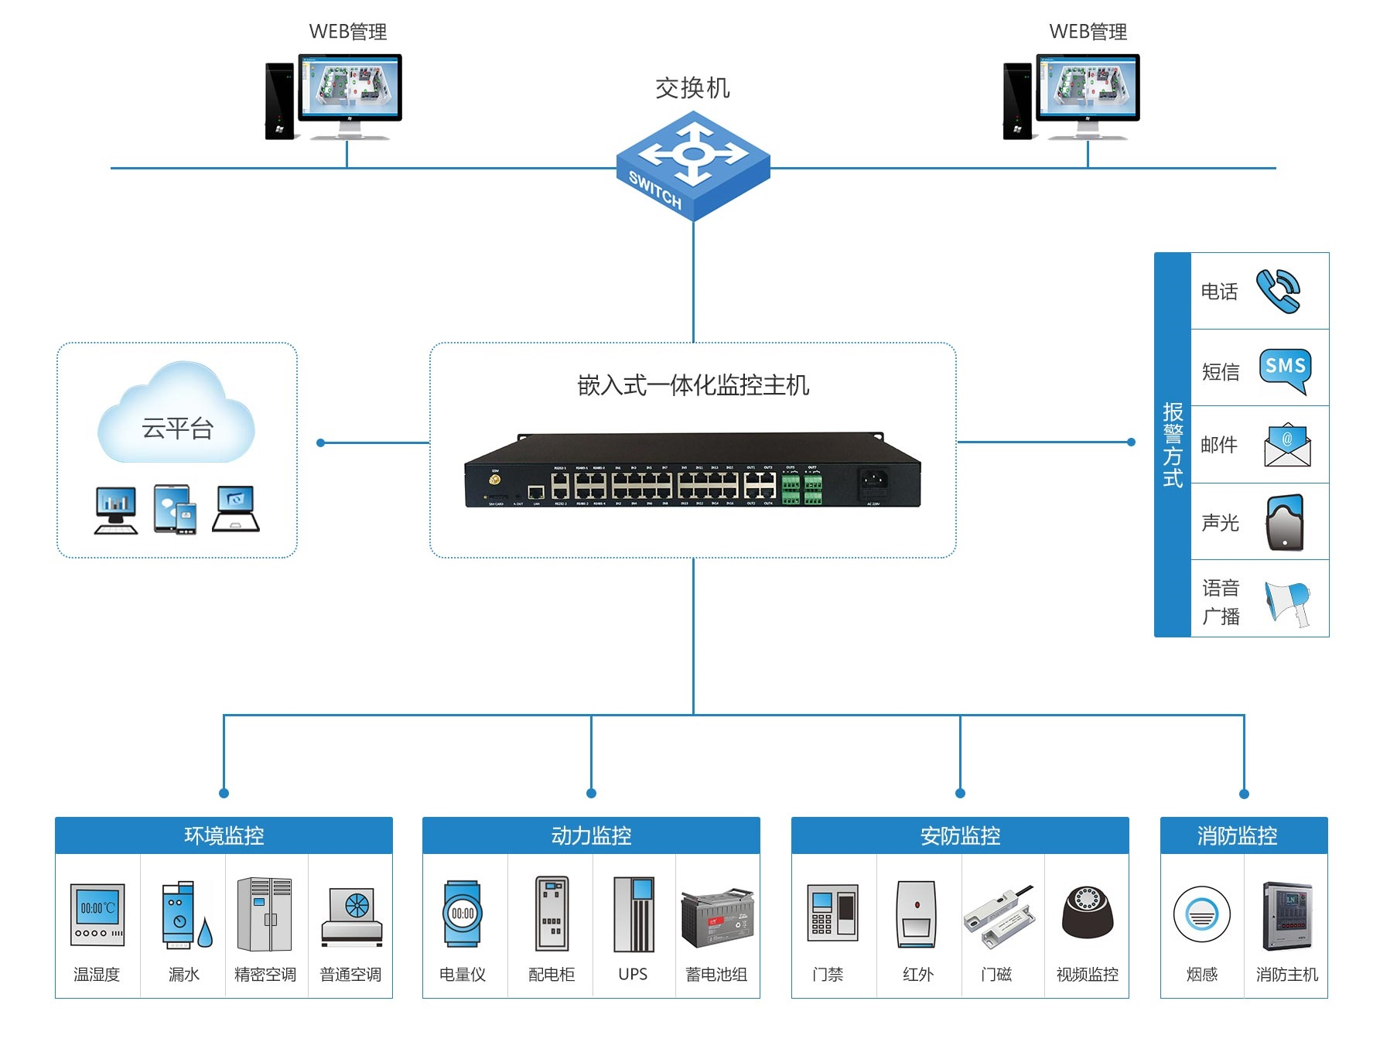
- 部署示意
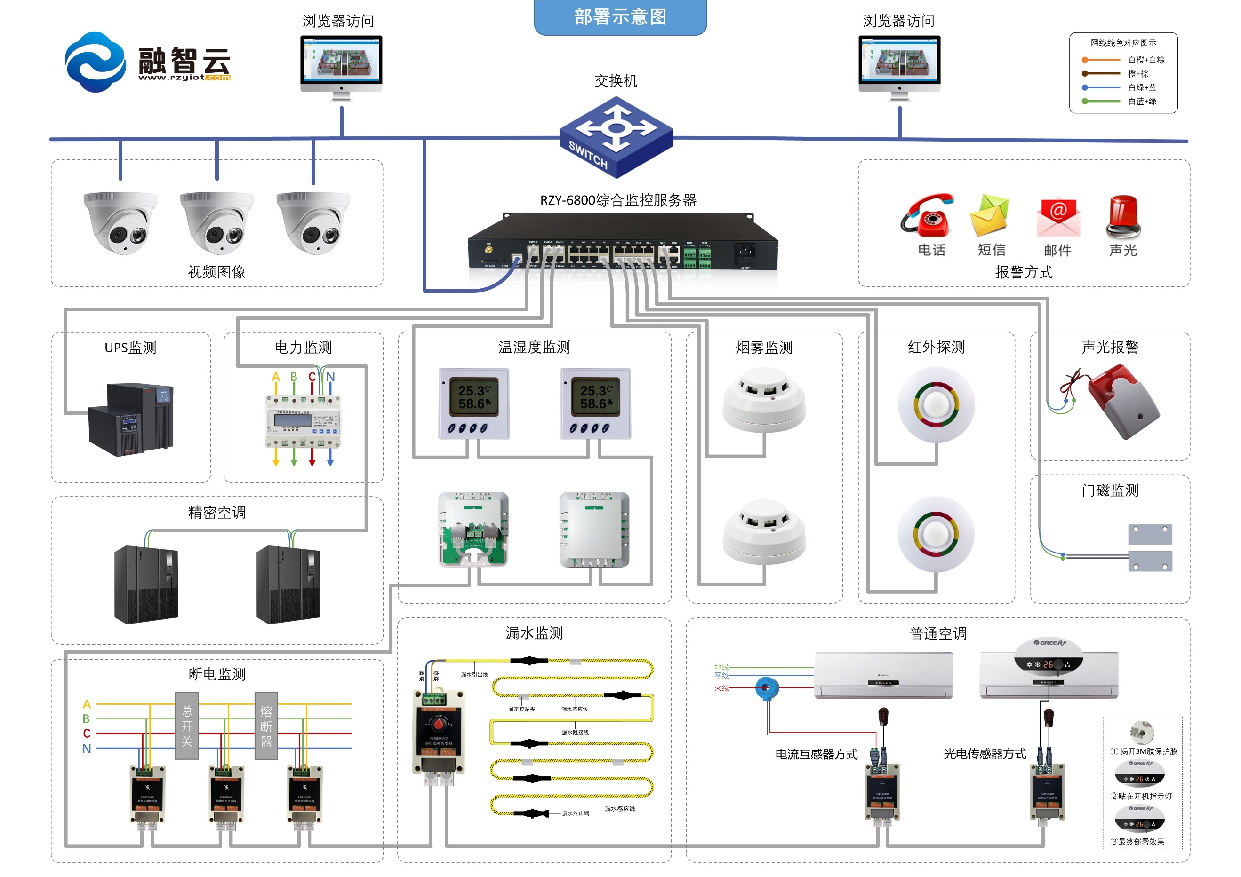
- 产品特点
- 一体化产品架构，工业级低功耗ARM处理器，Linux操作系统，内置硬件看门狗，故障自动恢复，来电自启动，软硬件高度一体化。
- 一体化综合监控，正版综合监控管理系统，集信号采集、分析、处理、联动、报警、日志、报表等功能，无需依赖网络、服务器及上位机软件即可完成供配电、UPS、蓄电池、温湿度、空调、漏水、新风机、烟感、消防、红外防盗、视频图像等一体化综合实时监控。
- 多方式报警服务，高度集成电话短信通讯模组及TTS语音合成服务，无需外接报警服务器，即实现电话语音、短信、邮件、现场广播、声光多样化报警。
- 完善的报警机制，多报警联系人，电话未接转短信通知，可对接现场广播系统实时语音播报，具备告警通知、恢复通知、定时通知，智能过滤算法，避免重复报警。
- 丰富的采集端口，采用标准RJ-45接口，接口复合信号和供电，被监控传感设备可通过开关量输入、开关量输出、RS485总线、RS232总线等方式，采用网线直接与监控主机连接，中间无需采控模块、协议转化模块以及外部电源供电。即插即用，部署简单、维护方便。
- 内置高效稳定的电源管理和大容量后备锂电池，停电状态下仍能为主机和传感器供电，续航时间>24小时。（选配）
- 一体化独立组网、独立供电，降低了外部网络、供电等不稳定因素对监控系统的干扰，提高监控系统的可靠性和稳定性，保障用户的生产安全。
- 采用B/S架构，提供简洁、直观、易用的WEB界面。无需安装客户端软件，管理人员直接通过浏览器和相应权限就可以实时查看监控场地环境信息、设备参数、告警、报表、日志等信息。
- 监控主页具备3D风格和WIN10风格双视图，不同视角全局呈现，可随意切换视图模式，并可拖拽监控对象自由布局。
- 支持云平台和微信管理，可实现多机房分布式集中管理，随时随地掌握监控动态，让管理更加轻松简单。（注：暂不支持，开发中）
- 开放数据接口，数据物模型化，数据主动推送同步，方便第三方系统及云端平台接入。
- 支持布防撤防功能，方便灵活管理临时性的工作安排。
- 灵活、简单的策略和联动设置，每个数据点都可以设置逻辑触发条件，并关联相应控制和报警动作。
- 丰富的日志和报表功能，支持详细的事件记录、报警记录、系统日志记录、关键数据历史记录，能够以图表形式展现，并可将数据导出备份。
- 系统具备多级多用户管理，可分配用户角色权限，以及授权时效，方便系统授权管理。普通用户只能对系统进行浏览，管理人员除了对系统具有浏览权，还可以配置管理整个系统。
- 方便灵活的定时任务功能，支持每天或者每周的任何时间任务创建，可实现监控状态短信定时汇报、邮件定时汇报，多组开关量定时控制策略的创建。
- 支持视频图像集中监控，可对接主流品牌网络摄像头和NVR硬盘录像机，例如：海康IPC、大华IPC、宇视IPC及部分海康NVR接入。
- 强大的设备管理功能，被监控传感和设备无节点限制，可根据需要灵活增加删减，而且可对每个设备监控参数进行策略触发和联动设置。
- 内置设备类型库和驱动库，10年沉淀，支持多种通讯协议，可对接艾默生，山特，科华，科士达，易事特、美的、大金、柏克等品牌的智能设备。独创开放的驱动开发平台，开发者可简单快捷的完成新设备驱动开发。
- 便捷的远程调试和升级功能，可远程对智能设备进行驱动调试，并可远程软件更新，降低部署和维护成本。
- 简便的网络监视功能，支持路由器、交换机、服务器等IP设备TCP服务端口网络状态监视。（注：暂不支持，开发中）
- 监控功能
序号 | 系统类别 | 功能 | 功能需求
1 | 环境系统 | 漏水监测 | 对空调、加湿器、门口、窗户等附近进行围闭监测，有水漏出时可实时报警。
2 |  | 温湿度监测 | 实时监测机房内各采样点的温度和湿度参数。
3 |  | 精密空调监测 | 监测精密空调回风温度、送风温度、空调模式、运行状态、设定参数以及告警故障等信息。
4 |  | 普通空调监测 | 监测空调开关机状态及环境温湿度信息，支持红外远程开关机、模式选择、温度调节、风速调节等操作。
5 |  | 新风机监测 | 监测新风机开关机及运行状态。
6 | 动力系统 | 配电监测 | 实时监测机房的供电质量，包含供电电压、电流、功率因数、频率、有功功率、无功功率、视在功率、电能等。
7 |  | UPS监测 | 监测输入输出电压、电流、功率、后备时间等参数，整流器、逆变器、电池、旁路等部件运行状态和告警信息。
8 |  | 市电监测 | 监测单相或三相四线A\B\C相中任一相断电状态
9 |  | 开关监测 | 监测配电柜内各开关状态。
10 |  | 熔断器监测 | 监测配电柜内熔断器的状态。
11 |  | 蓄电池组监测 | 监测单体电池的电压、内阻和温度，以及电池组充放电电流等参数。
12 | 消防系统 | 消防主机 | 监测消防控制器的总开关报警、气体报警、火警等干接点信号状态，并可与门禁系统联动。
13 |  | 烟雾监测 | 监测烟雾传感器所在区域的烟雾状态。
14 | 安防系统 | 视频监控 | 可对接主流品牌网络摄像头和NVR，通过监控系统集中查看现场实时视频图像。
15 |  | 入侵监测 | 通过红外和微波双重探测技术，对人体和物体移动状态进行监测。
16 |  | 门禁监控 | 监测门禁各门当前状态，开关门历史记录，以及远程开关门。
17 |  | 门磁监测 | 监测门和窗户的开关状态。
18 | 网络系统  （注：暂不支持，开发中） | 路由器 | TCP服务端口网络状态
19 |  | 交换机 | TCP服务端口网络状态
20 |  | 服务器 | TCP服务端口网络状态

- 性能参数
系统参数
型号系列 | RZY-6800 （经典型）
产品构架 | ARM处理器+Linux操作系统+综合监控管理系统，嵌入式软硬件一体化架构
监控范围 | 供配电、UPS、蓄电池、温湿度、精密空调、普通空调、漏水、新风机、烟感、消防、红外防盗、视频图像等
监控点数限制 | 无限制，按需灵活添加
报警方式 | 电话语音、短信、邮件、现场广播、声光
WEB服务 | 支持，通过浏览器可实时查看监控场地环境信息、设备参数、告警、报表、日志等信息
双主视图 | 支持，3D+WIN10风格双视图，不同视角全局呈现
日志报表 | 支持事件记录、报警记录、系统日志记录，关键数据历史记录图表形式展现，支持记录导出备份
用户管理 | 多级多用户管理，可分配用户角色权限，以及授权时效，方便系统授权管理
布防撤防 | 支持
定时任务 | 支持每天或者每周的任何时间任务创建，可实现短信、邮件定时汇报，多组开关量定时控制
第三方接口 | 支持
云端+微信管理 | 暂不支持，开发中
远程升级 | 支持
独立组网供电 | 支持
电源管理 | 电源断电无延时转后备锂电续航供电，系统稳压，能耗管理，过压保护，过载保护，电池充放电管理及过压欠压过流保护，开关机管理，电量监控（锂电池选配）
外设规格
LED指示灯 | 1个 | 系统运行指示灯
开机按钮 | 1个 | 金属开关
电源输入 | 1路 | 宽电压输入，短路/过压/过载保护
RS-485总线 | 4路 | RJ-45接口，复合12V供电和信号，防雷保护
RS-232总线 | 2路 | RJ-45接口，防雷保护
开关量输入 | 16路 | RJ-45接口，复合12V供电和信号，光耦隔离开关量输入
开关量输出 | 8路 | 4路高速晶体管电压输出(12VDC/1A)，RJ-45接口，带12V供电；  4路继电器干接点输出(30VDC/5A)，接线端子，带12V供电；
以太网 | 1路 | RJ-45接口， 10/100M自适应以太网
音频输出 | 1路 | 3.5mm音频接口，外接音响系统报警可实时语音广播
SIM卡接口 | 1个 | 标准SIM卡抽屉式卡槽，注：仅支持中国移动手机卡
天线 | 1个 | SMA同轴外螺内孔接口，GSM/GPRS天线接口
电气规格
电源输入 | 电压范围90~264VAC，频率范围47~63Hz ，额定功率65W
后备电池 | 内置12V10Ah（120Wh）锂电池，续航时间>24小时（选配）
平均功耗 | 5W
电源输出 | DC 12V 5A
物理规格
产品尺寸 | 483mm X 250mm X 44mm（长X宽X高）
外观材质 | 黑色氧化着色喷砂面板，黑色喷塑机身
环境参数
工作温度 | -20°C ~ +75°C
存储温度 | -40℃ ～ +85℃
湿度范围 | 0 ~ 95% ，非凝结

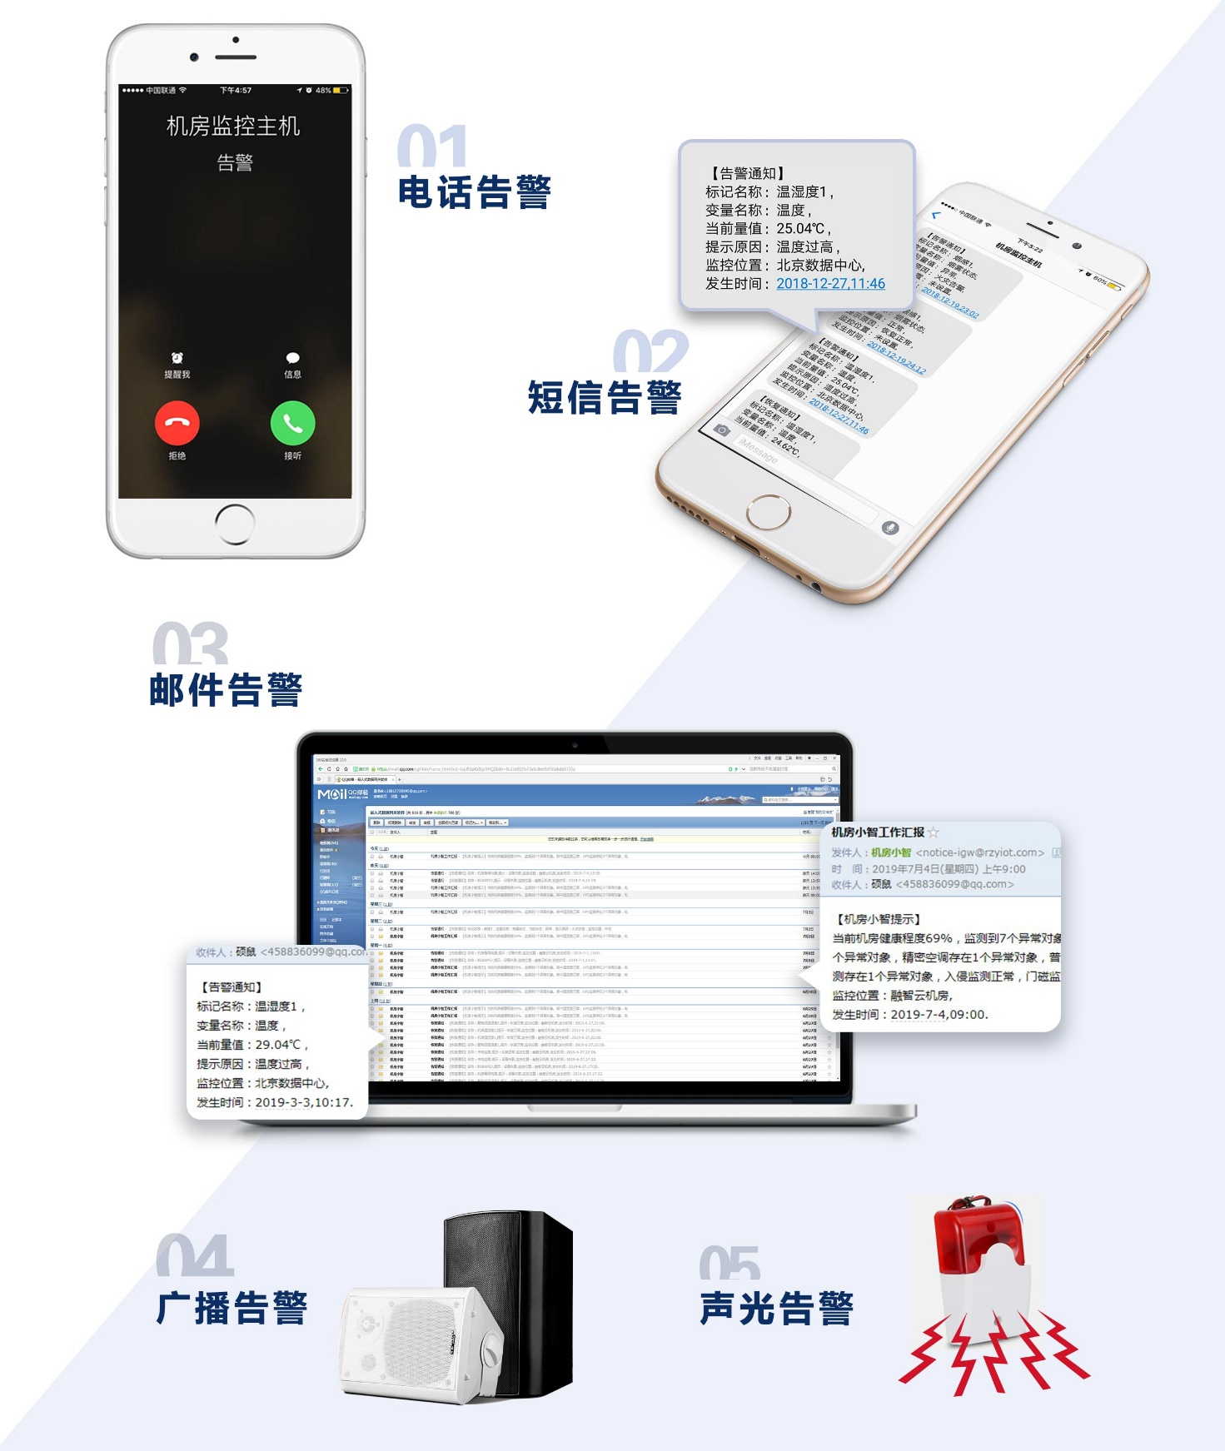
- 报警方式

- 软件预览
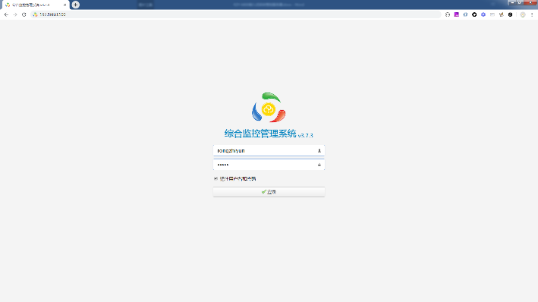
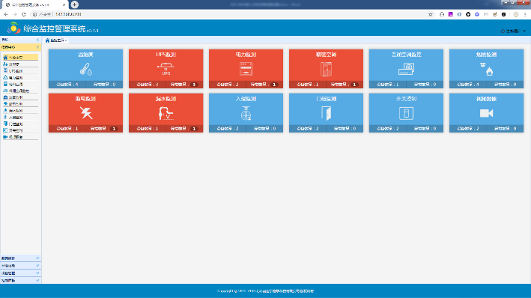
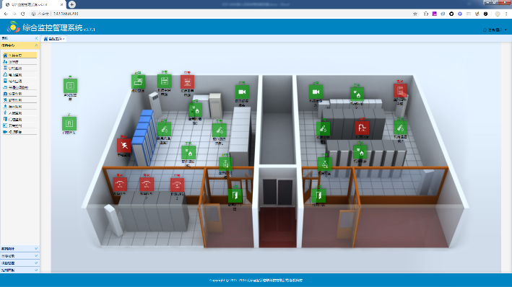
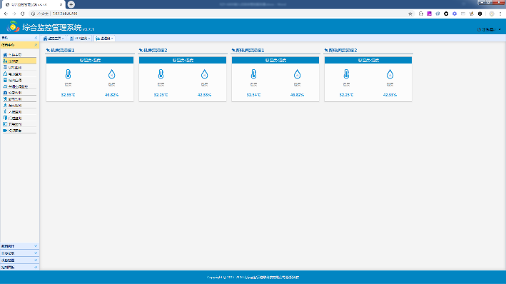
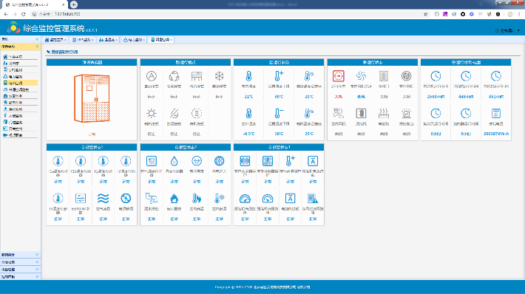
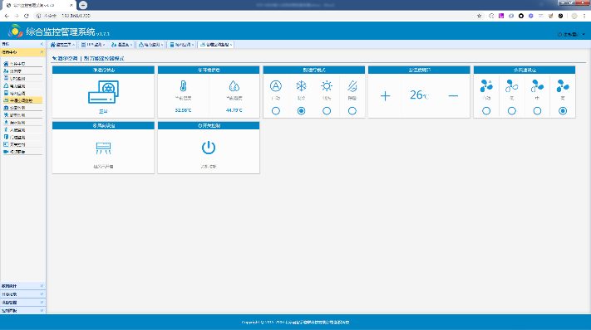
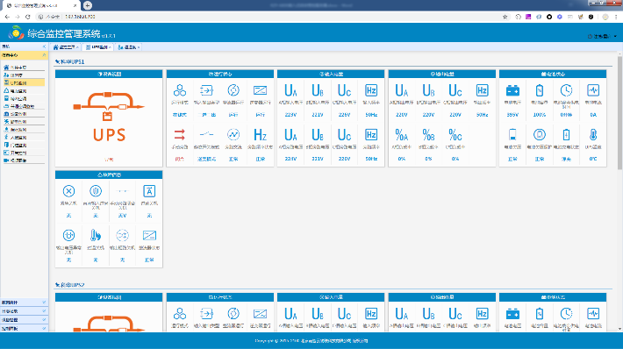
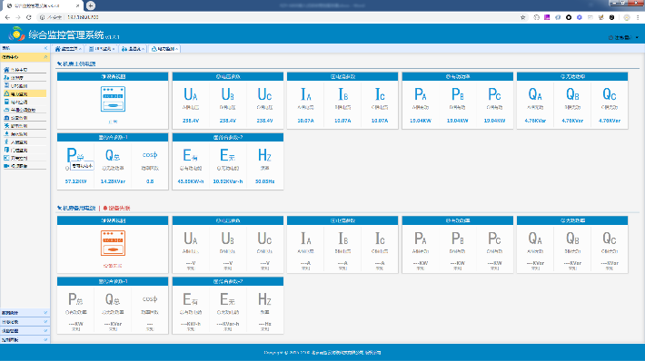
内置WEB服务，浏览器输入监控主机IP地址直接访问，无需安装客户端软件，拒绝复杂操作。
配电监测，实时显示电压、电流、功率因数、频率、有功功率、无功功率、视在功率、电能等。
监控主页WIN10视图模式，监控对象磁贴可拖拽自由布局。
监控主页3D视图模式，3D背景图可灵活定制，监控对象可拖拽自由布局。
温湿度，实时显示环境温度和湿度。
UPS监测，实时显示电压、电流、功率、后备时间、整流器、逆变器、电池、旁路、报警等状态信息。
精密空调，实时显示回风温度、送风温度、空调模式、运行状态、设定参数以及告警故障等信息。
普通空调，显示开关机状态及环境温湿度，支持远程开关机、模式选择、温度调节、风速调节等操作。
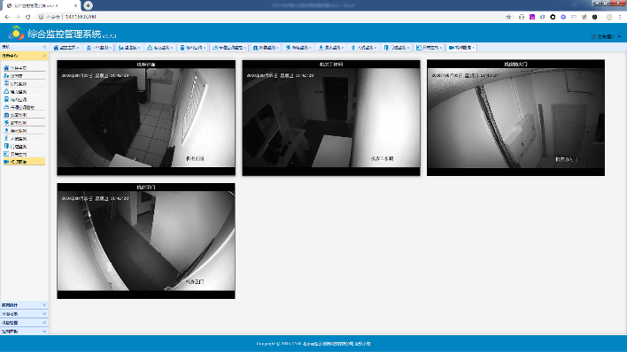
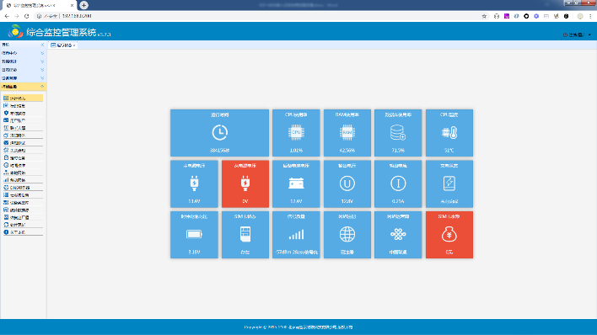
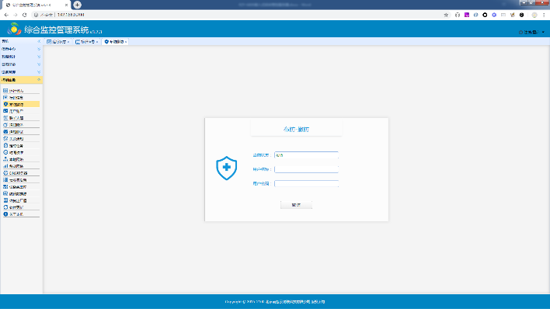
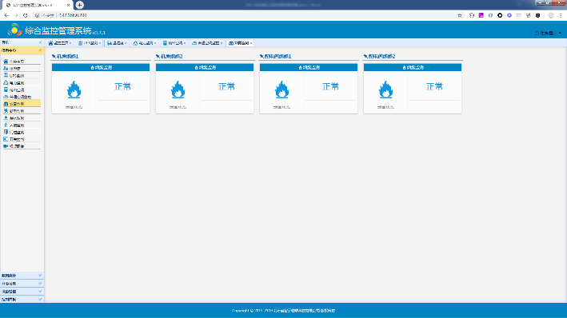
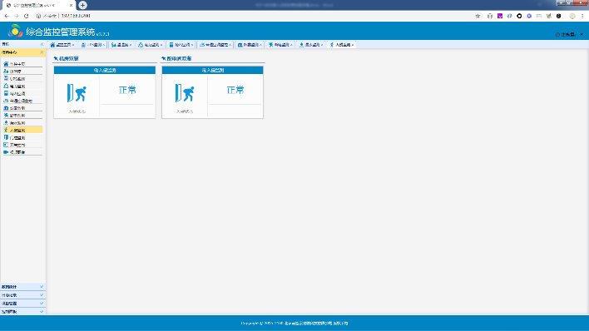
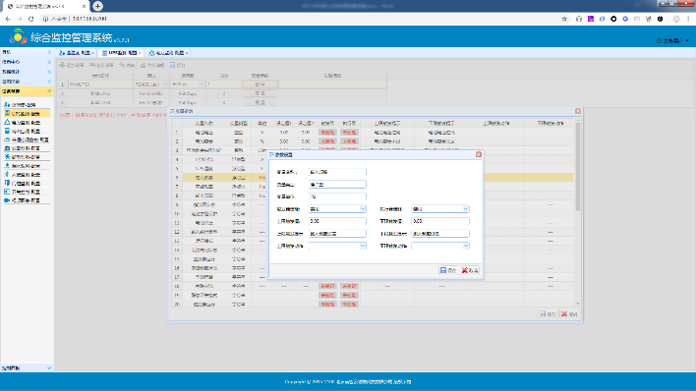
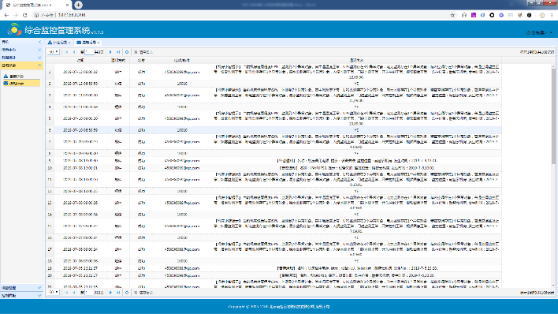
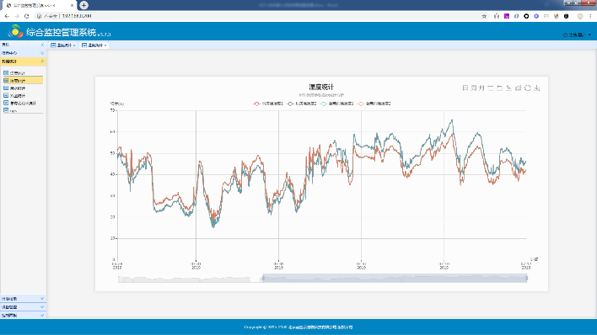
布防撤防，方便灵活管理临时性的工作安排。
系统运行状态，实时显示运行时间、CPU和RAM使用率、数据库、供电电压电流、移动网络状态等信息。
设备管理，传感设备可根据需要灵活增加删减，而且可对每个设备监控参数进行策略触发和联动设置。
日志记录，支持详细的事件记录、报警记录、系统日志记录，并可将数据导出备份。
视频监控，可对接主流品牌网络摄像头和NVR，通过监控系统集中查看现场实时视频图像。
历史数据曲线或柱状呈现，支持缩放、截取、曲线和柱状转换、图表导出、方便数据变化趋势分析。
双鉴探测，通过红外和微波双重探测技术，对人体和物体移动状态进行监测。
消防监控，监测消防主机报警信号或烟雾传感器所在区域的烟雾状态。
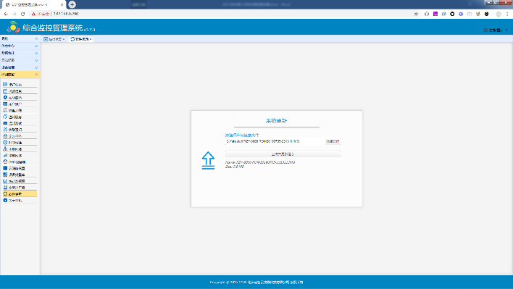
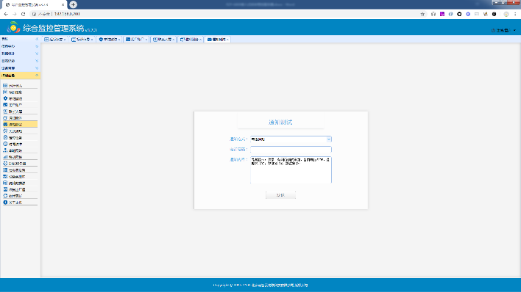
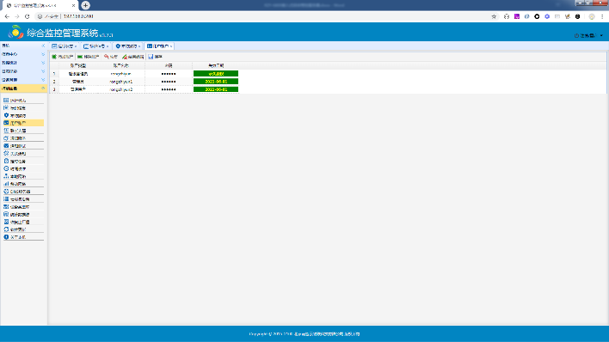
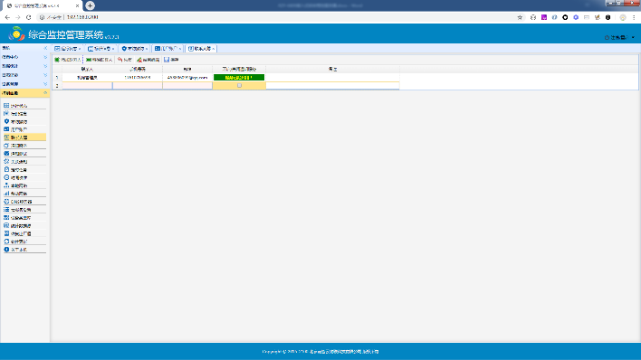
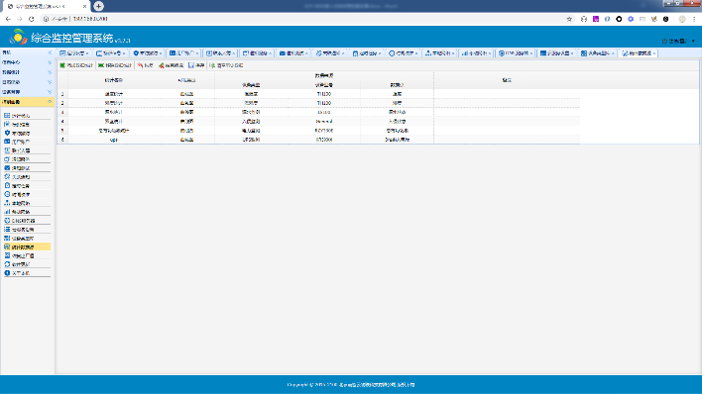
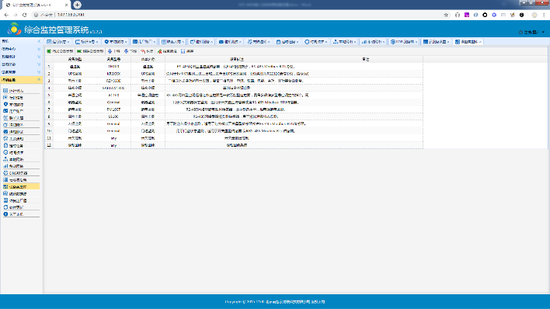
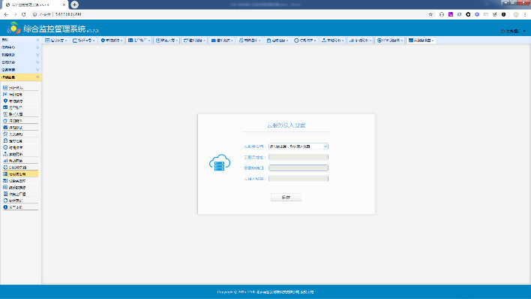
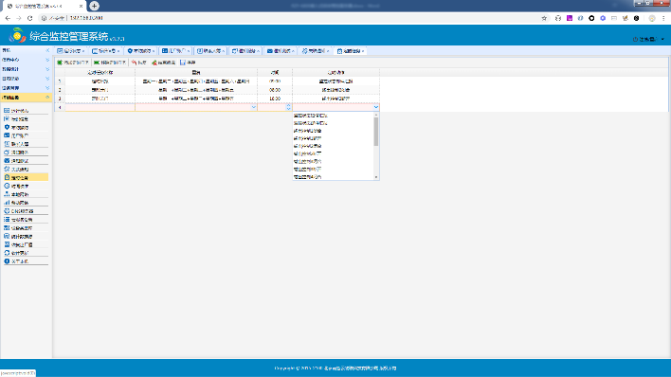
设备类型库，内置丰富智能设备驱动库，包含三相电力仪、UPS、精密空调、普通空调、蓄电池、温湿度、漏水、消防和安防设备等。
统计数据源，选择配置重要数据点进行数据历史记录，可通过曲线或柱状图表对数据趋势进行分析。
通知测试，方便对电话、短信、邮件、广播报警测试。
软件更新，系统固件上传更新，方便简单，降低部署和维护成本。
云平台接入，开放数据接口，数据物模型化，数据主动推送同步，方便第三方系统及云端平台接入。
联系人簿，可添加多位电话、短信、邮件报警联系人。
定时任务，可实现每天或者每周的任何时间短信、邮件定时汇报，多组开关量定时控制。
用户管理，具备多级多用户管理，可分配用户角色权限，以及授权时效，方便系统授权管理。
- 接口说明
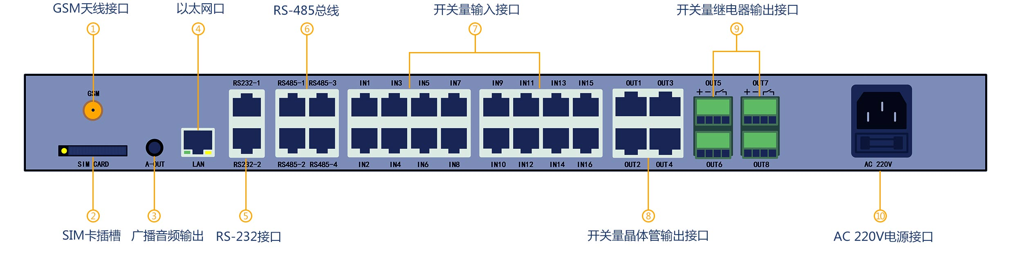

序号 | 接口名称 | 接口标识 | 接口功能说明 | 备注
1 | GSM天线接口 | GSM | SMA同轴外螺内孔接口，GSM/GPRS天线接口 | 标配GSM吸盘天线
2 | SIM卡插槽 | SIM CARD | 标准SIM卡抽屉式卡槽 | 注：仅支持中国移动手机卡
3 | 广播音频输出 | A-OUT | 3.5mm音频接口，外接音响系统报警可实时语音广播
4 | 以太网口 | LAN | 10/100M自适应以太网，RJ-45接口
5 | RS-232接口 | RS232-1 | 用于RS-232通讯类型设备接入，如：UPS等。  接线方式：超五类网线布线，RJ-45水晶头压接  接口线序：2-RXD、3-TXD、5-GND
 |  | RS232-2
6 | RS-485总线 | RS485-1 | 用于RS-485通讯类型设备接入，如：精密空调、电量仪等。  接线方式：超五类网线布线，RJ-45水晶头压接，附带供电  接口线序：1/7-12V、2/8-GND、3/4-A、5/6-B | 最大接入32台设备
 |  | RS485-2 |  | 最大接入32台设备
 |  | RS485-3 |  | 最大接入32台设备
 |  | RS485-4 |  | 最大接入32台设备
7 | 开关量输入接口 | IN1 | 光耦隔离开关量输入，用于开关量干接点类型设备接入，如：烟感、双鉴、门磁等。  接线方式：超五类网线布线，RJ-45水晶头压接，附带供电  接口线序：1/7-12V、2/8-GND、3/4-COM、5/6-IN
 |  | IN2
 |  | ……
 |  | IN15
 |  | IN16
8 | 开关量晶体管输出接口 | OUT1 | 高速晶体管控制电压输出，最大负载能力12V 500mA。可用于声光报警控制、灯光控制、门禁开关控制等。  接线方式：超五类网线布线，RJ-45水晶头压接，附带供电  接口线序：1/7-12V、2/8-GND、3/4-OUT+、5/6-OUT-
 |  | OUT2
 |  | OUT3
 |  | OUT4
9 | 开关量继电器输出接口 | OUT5 | 大功率继电器干接点输出，最大负载能力30V 5A。可用于声光报警控制、灯光控制、门禁开关控制等。  接线方式：绿色接线端子，附带供电  接口线序：从左向右12V、GND、COM、NO
 |  | OUT6
 |  | OUT7
 |  | OUT8
10 | AC220V电源接口 | AC220V | 电压范围90~264VAC，频率范围47~63Hz ，额定功率65W

- 产品外观

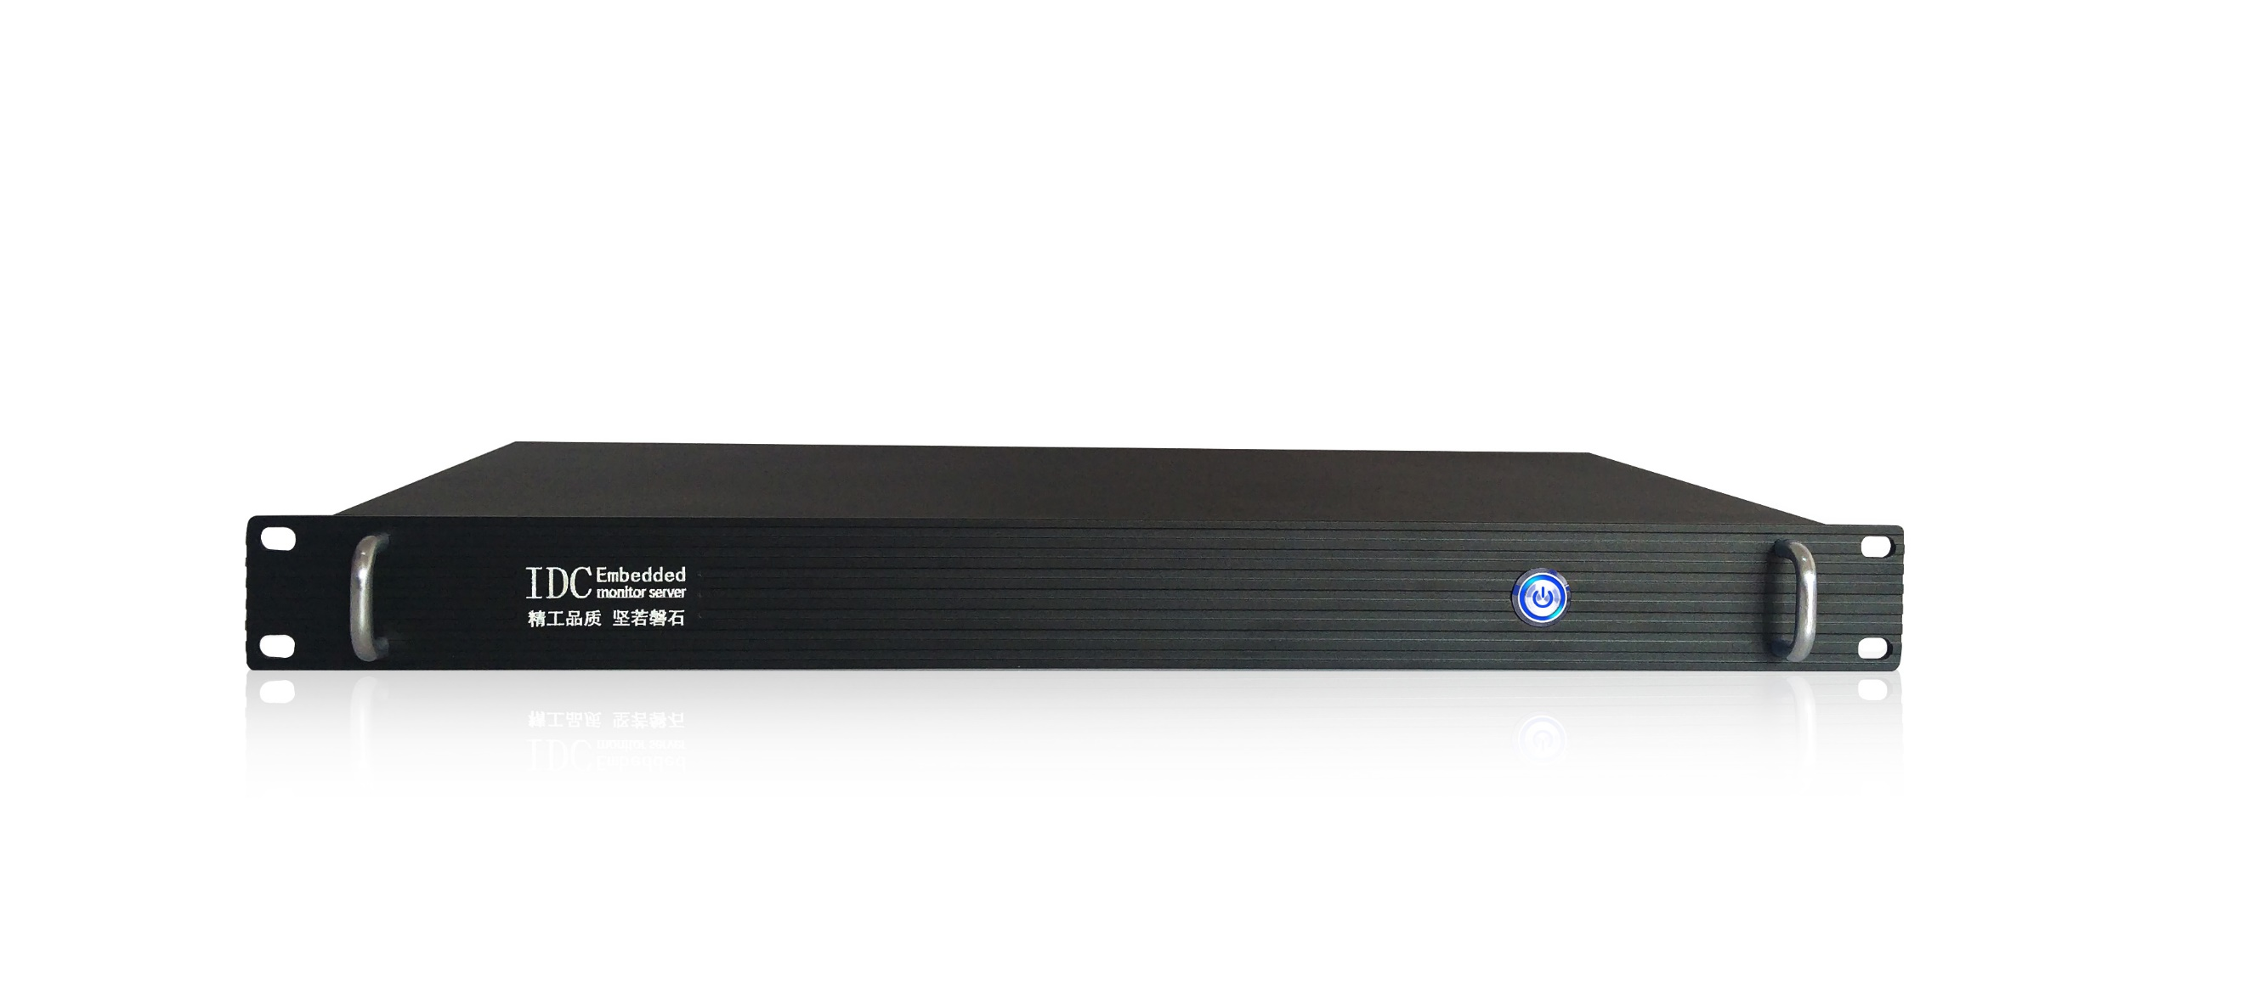

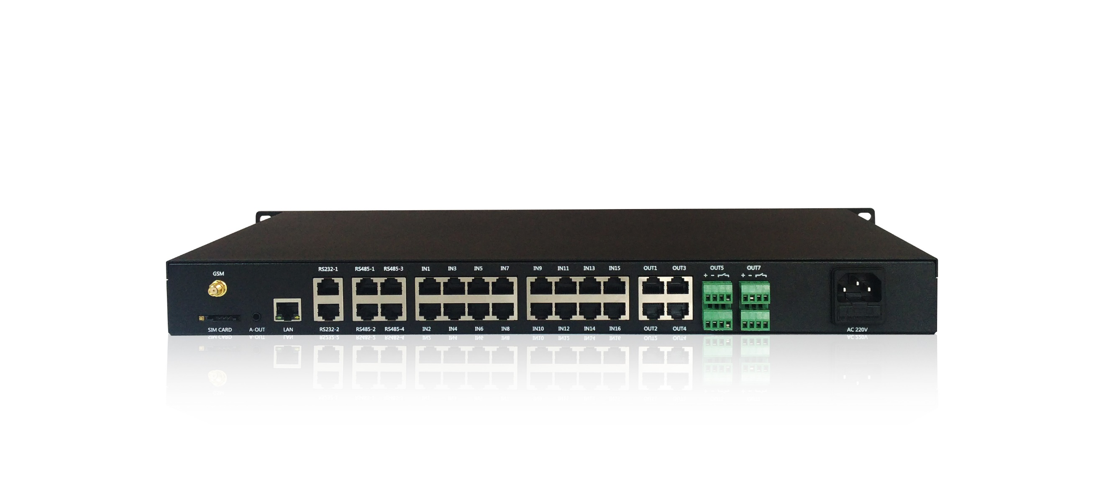
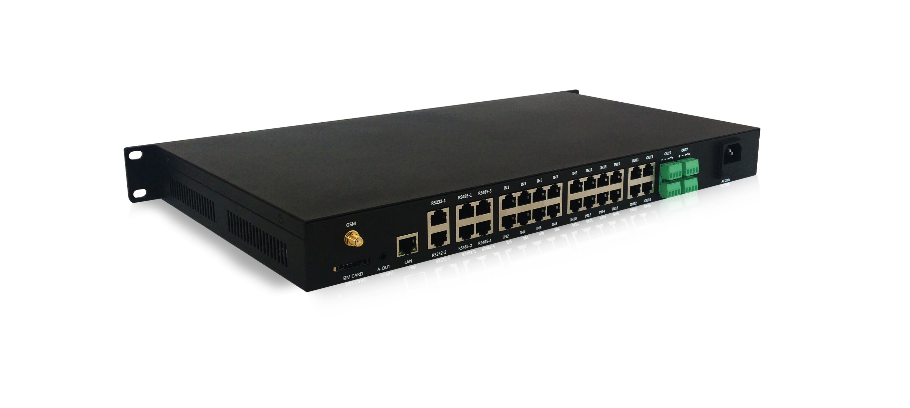
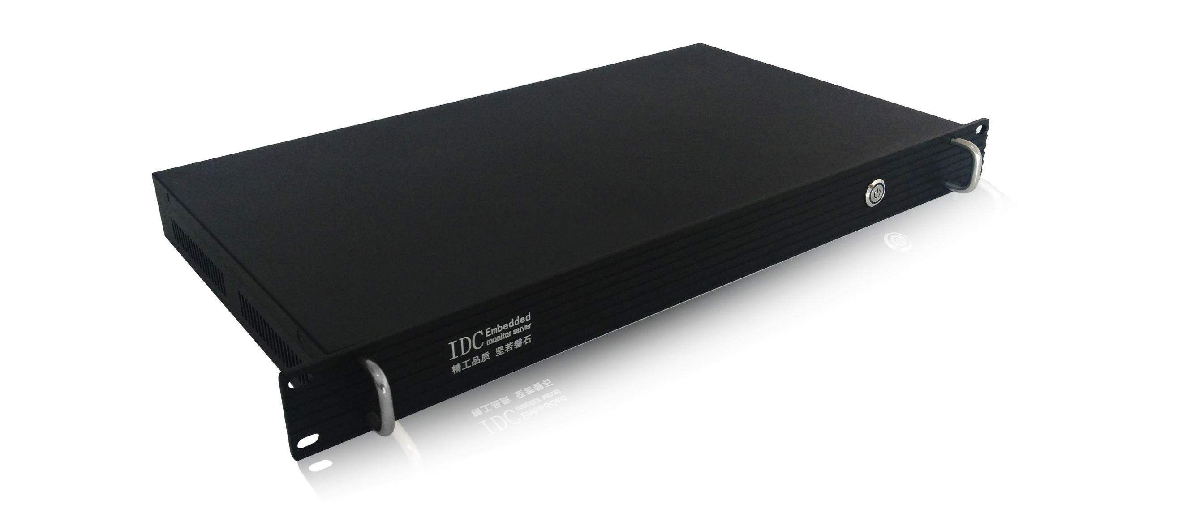
黑色金属 | 喷砂质感 | 简洁大方 | 沉稳美观
接口丰富 |标准RJ45接口 | 无需专业人员 | 部署简单 | 维护方便

